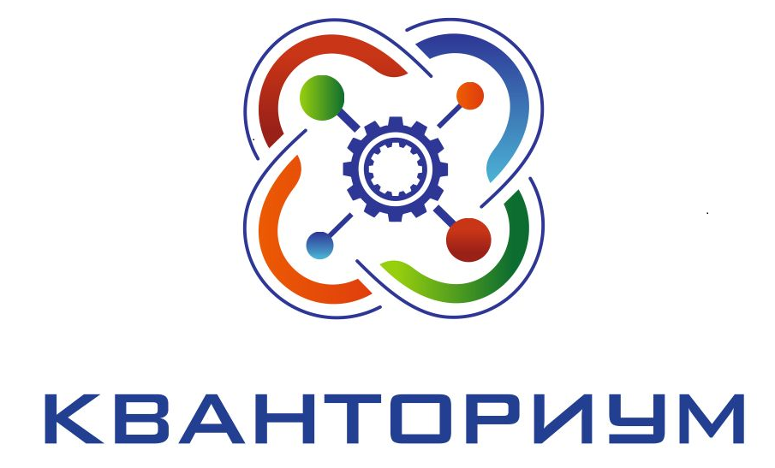
г. Димитровград, ул.Автостроителей, 65
Сайт: http://kvantorium.dim-spo.ru
E-mail: kvantorium@dim-spo.ru т.89372722857

Положение о проведении городского мероприятия
«Биологический хакатон «Внутренний мир человека».

- Общие положения
  - Настоящее Положение определяет цели и задачи «Биологического хакатона «Внутренний мир человека» (Далее – Хакатон) для учащихся общеобразовательных организаций, организаций дополнительного образования г. Димитровграда, порядок его организации, проведения, основные требования к предоставляемым работам.
Хакатон — соревновательное мероприятие (конкурс), на котором разработчики софта, графические дизайнеры, маркетологи, продюсеры, менеджеры и другие специалисты разрабатывают прототип будущих продуктов в образовательном сегменте с использованием когнитивных технологий, технологий дополненной и виртуальной реальности, мобильной разработки, мультимедиа и т.д.
В результате данного мероприятия будут выбраны лучшие проекты по созданию строения внутренних систем человека.
  - Биологический хакатон обучающихся проводится детским технопарком «Кванотриум» структурным подразделением ОГБПОУ ДТК г. Димитровграда Ульяновской обл.
  - Дата проведения хакатона: 20-22 января 2021;
  - Цели хакатона - составить схему любой системы органов человека.
  - Задачи хакатона:
- предложить варианты строения внутренних систем человека.
- научиться представлять идеи и продукты в форме кратких докладов и презентаций (питчей).
- демонстрация возможностей молодого поколения в создании нестандартных решений и подходов для образования и др.

- Термины и определения
  - Основные участники хакатона, их роли и задачи.
Организатор – юридическое лицо, определяющее порядок, цели и задачи проведения хакатона; организатор осуществляет поиск партнеров (финансовых и (или) рекламных), формирует и утверждает положение о проведении хакатона, формирует состав менторов и членов экспертного жюри, проводит предварительные вебинары о проведении хакатона и осуществляет информационную поддержку победителей по окончании хакатона (по возможности и согласованию сторон). Формирует частные задания для участников хакатона, консультирует участников по вопросам использования открытых данных органа исполнительной власти субъекта Российской Федерации (по собственному профилю).
Участник – дееспособное и правоспособное физическое лицо, являющееся гражданином Российской Федерации, не состоящее в трудовых или иных договорных отношениях с организатором или партнерами, действующее от своего имени, либо правоспособное юридическое лицо, зарегистрированное в едином государственном реестре юридических лиц в одной из организационно-правовых форм, предусмотренных Гражданским кодексом Российской Федерации (коммерческие и некоммерческие организации); а также государственные организации;
Ментор – представитель государственного органа власти, бизнеса, некоммерческой организации или иной организации, осуществляющий консультационную и методическую поддержку команд; предлагает идеи программных продуктов, на основе открытых данных, оказывает методическую и консультационную помощь участникам (бизнес-консультирование, командо-образование, подготовка бизнес-презентаций, консультирование в области открытых данных, консультирование в области разработки программ);
Член экспертного жюри – эксперт, осуществляющий оценку проектов, с учетом которой определяется победитель и лауреаты хакатона. Состав экспертного жюри должен включать не менее пяти экспертов в области открытых данных, представителей государственных органов власти и (или) органов муниципального образования1, представителей бизнеса; ментор не вправе быть членом экспертного жюри;
Победитель — команда, чьи результаты признаны лучшими в одной из номинаций по оценке жюри, на основании установленных критериев;
Результат — прототип программного решения.

- Организация и порядок проведения хакатона
  - Данный хакатон проводится дистанционно а программе Zoom.
  - Участники: команда 3-5 человек. Участник считается зарегистрированным для участия в хакатоне, если он заполнил поля электронной формы заявки по https://forms.gle/ZEZBGqseybr4teho6, согласился с условиями настоящих Правил, нажав кнопку подтверждения регистрации, предоставил согласие на обработку персональных данных и получил подтверждение регистрации на указанный им адрес электронной почты.
  - Возраст участников: обучающиеся 6-7 классов.
  - Прием заявок: до 19 января 2021 года
  - Проведение хакатона: 20-22 января:
20.01.2021 14.00 – Знакомство с Биоквантумом, представление команд, членов экспертного жюри, объяснение задания.
21.01.2021 – день самостоятельной подготовки (выполнение домашнего задания, подготовка к презентации).
22.01.2021 14.00 – презентация проектов.
  - Победители будут объявлены по результатам голосования жюри 22 января 2021 года.
  - Задание — создать любую систему органов человека из подручных средств.
  - Требования к проектам:
- к участию в конкурсной борьбе за призовые места будут допущены проекты, соответствующие следующим требованиям:
- проект целиком и полностью создан во время Хакатона и не является развитием уже существующего продукта;
- продемонстрирован в рабочем состоянии для согласования команде менторов до финальной презентации проектов.
  - Критерии оценки проектов
- продуманность идеи;
- качество реализации и степень завершенности (использование новых технологий, макет, функциональность, корректность функционирования, сложность работы);
- полнота сопровождающих материалов;
- презентация, описание проекта, выступление команды/участника;
- читаемые, информативные слайды;
- ответы на вопросы жюри.

- Процедура выбора победителей
  - Процедура выбора победителей Хакатона осуществляется жюри на основании оценки проектов/прототипов проектов участников, после их финальной презентации;
  - Может быть выбран только один победитель;
  - Жюри производит оценку проектов/прототипов проектов в соответствии с установленными критериями по своему собственному усмотрению, на основании своего опыта;
  - Оценка проектов производится по бальной/рейтинговой основе. Баллы участникам выставляет жюри. По результатам подсчета баллов, которые получила каждая из команд, компетентное жюри определяет победителей;
  - В случае спорной ситуации вопрос решается голосованием; решение жюри является окончательным.

- Дополнительные сведения
  - Участие в мероприятии означает, что участники хакатона соглашаются с тем, что их имена, фамилии и иные материалы о них, изображения участников (в том числе фотоматериалы, видеоматериалы) могут быть использованы любым способом организатором, их уполномоченными представителями в рекламных целях и в целях информирования, без оформления дополнительного соглашения с участниками Хакатона и уплаты какого-либо вознаграждения.
  - Организатор имеет право вносить изменения в настоящее Положение без предварительного уведомления участников, но с обязательным опубликованием таких изменений на сайте учреждений или в социальных сетях в официальных группах учреждений. Изменения вступают в силу с даты их опубликования.
  - Выполнение любого из действий, предусмотренных Положением, от имени команды означает выражение волеизъявления на совершение указанного действия каждым из участников соответствующей команды.
  - Все споры и разногласия, которые возникают в связи с организацией и проведением Хакатона, подлежат разрешению путем переговоров.
  - По всем вопросам участник Хакатона может направить обращение в адрес организатора на mslapina@dim-spo.ru; или по телефонам: +79374574249 – Елена Олеговна, +79020073779 Майя Сергеевна.

